数据结构实验报告
实验成绩：

实验名称： 实验九 查找实验

- 实验目标
(1) 掌握顺序表的查找方法，尤其是二分查找方法。
(2) 掌握二叉排序树的建立及查找。
查找是软件设计中的最常用的运算，查找所涉及到的表结构的不同决定了查找的方法及其性能。二分查找是顺序表的查找中的最重要的方法，应能充分理解其实现方法和有关性能，并能借助其判定树结构来加深理解。二叉排序树结构在实验时具有一定的难度，可结合二叉树的有关内容和方法来实现。

- 实验要求-无
- 实验内容
编写算法实现下列问题的求解。
(1) 对下列数据表，分别采用二分查找算法实现查找，给出查找过程依次所比较的元素（的下标），并以二分查找的判定树来解释。
第一组测试数据：
数据表为 (1,2,3,4,6,7,8,9,10,11,12,13,17,18,19,20,24,25,26,30,35,40,45,50,,100)
查找的元素分别为： 2，8，20, 30，50，5，15，33，110
第二组数据：
数据表为 (2,3,5,7,8,10,12,15,18,20,22,25,30,35,40,45,50,55,60, 80,100)
查找的元素分别为： 22，8，80，3，100，1，13，120

(2) 设计出在二叉排序树中插入结点的算法，在此基础上实现构建二叉排序树的算法。
测试数据：构建二叉排序树的输入序列如下：
第一组数据：
100，150，120，50，70，60，80，170，180，160，110，30，40，35，175
第二组数据：
100，70，60，80，150，120，50，160，30，40，170，180，175，35

(3) 设计算法在二叉排序树中查找指定值的结点。
测试数据：在任务<1>中第一组测试数据所构造的二叉排序树中，分别查找下列元素： 150，70，160，190，10，55，175

(4) 设计算法在二叉排序树中删除特定值的结点。
测试数据：在任务(1)中第一组测试数据所构造的二叉排序树中，分别删除下列元素：30，150，100

(5) 已知整型数组A[1..26]递增有序，设计算法以构造一棵平衡的二叉排序来存放该数组中的所有元素。
测试数据：数组元素分别为：
第一组数据：
（1,2,3,4,5,6,7,8,9,10,11,12,13,14,15,16,17,18,19,20,21,22,23,24,25,26）
第二组数据：
（1,3,6,10,15,21,28,36,45,55,66,78,91,105,120,136,153,171,190,210,231,253,277,302,328）

- 数据结构设计-无
- 算法设计
6.1
// 二分查找函数
int BinarySearch(const vector<int>& data, int target, vector<int>& searchPath) {
int left = 0;
int right = data.size() - 1;

while (left <= right) {
int mid = left + (right - left) / 2;
searchPath.push_back(mid);
if (data[mid] == target) {
return mid;
}
else if (data[mid] < target) {
left = mid + 1;
}
else {
right = mid - 1;//用循环代替递归调用
}
}

return -1; // 如果没有找到目标元素，返回-1
}

void print(const vector<int>& searchPath) {
for (size_t i = 0; i < searchPath.size(); ++i) {
cout << searchPath[i];
if (i < searchPath.size() - 1) {
cout << " -> ";
}
}
cout << endl;
}

// 测试函数
void Test(const vector<int>& data, const vector<int>& targets) {
for (int target : targets) {
vector<int> searchPath;
int result = BinarySearch(data, target, searchPath);
print(searchPath);
if (result != -1) {
cout << target << " 的下标为 " << result << endl;
}
else {
cout << "未找到" << target << endl;
}
cout << endl;
}
}
6.2
class TreeNode {
public:
int val;
TreeNode* left;
TreeNode* right;
TreeNode(int x) : val(x), left(nullptr), right(nullptr) {}
};

// 插入节点到二叉排序树
TreeNode* insertNode(TreeNode* root, int key) {
if (root == nullptr) {
return new TreeNode(key);
}
if (key < root->val) {
root->left = insertNode(root->left, key);
}
else if (key > root->val) {
root->right = insertNode(root->right, key);
}
return root;
}

// 构建二叉排序树
TreeNode* buildBST(const int arr[], int n) {
TreeNode* root = nullptr;
for (int i = 0; i < n; ++i) {
root = insertNode(root, arr[i]);
}
return root;
}

// 中序遍历打印二叉排序树
void inOrderTraversal(TreeNode* root) {
if (root != nullptr) {
inOrderTraversal(root->left);
cout << root->val << " ";
inOrderTraversal(root->right);
}
}

6.3
class TreeNode {
public:
int val;
TreeNode* left;
TreeNode* right;
TreeNode(int x) : val(x), left(nullptr), right(nullptr) {}
};

TreeNode* insertNode(TreeNode* root, int key) {
if (root == nullptr) {
return new TreeNode(key);
}
if (key < root->val) {
root->left = insertNode(root->left, key);
}
else if (key > root->val) {
root->right = insertNode(root->right, key);
}
return root;
}

TreeNode* buildBST(const int arr[], int n) {
TreeNode* root = nullptr;
for (int i = 0; i < n; ++i) {
root = insertNode(root, arr[i]);
}
return root;
}

void inorderTraversal(TreeNode* root) {
if (root == nullptr) return;
inorderTraversal(root->left);
cout << root->val << " ";
inorderTraversal(root->right);
}

TreeNode* searchBST(TreeNode* root, int key) {
if (root == nullptr || root->val == key) {
return root;
}
if (key < root->val) {
return searchBST(root->left, key);
}
else {
return searchBST(root->right, key);
}
}

void testSearchBST(TreeNode* root, const vector<int>& targets) {
for (int target : targets) {
TreeNode* result = searchBST(root, target);
if (result != nullptr) {
cout << "找到 " << target << "，节点值为 " << result->val << endl;
}
else {
cout << target << " 未找到" << endl;
}
}
}

6.4
class TreeNode {
public:
int val;
TreeNode* left;
TreeNode* right;
TreeNode(int x) : val(x), left(nullptr), right(nullptr) {}
};

TreeNode* insertNode(TreeNode* root, int key) {
if (root == nullptr) {
return new TreeNode(key);
}
if (key < root->val) {
root->left = insertNode(root->left, key);
}
else if (key > root->val) {
root->right = insertNode(root->right, key);
}
return root;
}

TreeNode* buildBST(const int arr[], int n) {
TreeNode* root = nullptr;
for (int i = 0; i < n; ++i) {
root = insertNode(root, arr[i]);
}
return root;
}

void inorderTraversal(TreeNode* root) {
if (root == nullptr) return;
inorderTraversal(root->left);
cout << root->val << " ";
inorderTraversal(root->right);
}

TreeNode* deleteNode(TreeNode* root, int key) {
if (root == nullptr) return root;

if (key < root->val) {
root->left = deleteNode(root->left, key);
}
else if (key > root->val) {
root->right = deleteNode(root->right, key);
}
else {
if (root->left == nullptr) {
TreeNode* temp = root->right;
delete root;
return temp;
}
else if (root->right == nullptr) {
TreeNode* temp = root->left;
delete root;
return temp;
}

TreeNode* temp = root->right;
while (temp && temp->left != nullptr) {
temp = temp->left;
}

root->val = temp->val;
root->right = deleteNode(root->right, temp->val);
}
return root;
}

void testDeleteBST(TreeNode*& root, const vector<int>& targets) {
for (int target : targets) {
root = deleteNode(root, target);
cout << "删除 " << target << " 后的中序遍历: ";
inorderTraversal(root);
cout << endl;
}
}
6.5
// 辅助函数：递归构建平衡的二叉排序树
TreeNode* buildBalancedBST(const int arr[], int start, int end) {
if (start > end) {
return nullptr;
}
int mid = start + (end - start) / 2;
TreeNode* node = new TreeNode(arr[mid]);
node->left = buildBalancedBST(arr, start, mid - 1);
node->right = buildBalancedBST(arr, mid + 1, end);
return node;
}

// 中序遍历打印树
void inorderTraversal(TreeNode* root) {
if (root != nullptr) {
inorderTraversal(root->left);
cout << root->val << " ";
inorderTraversal(root->right);
}
}
- 运行和测试
6.1
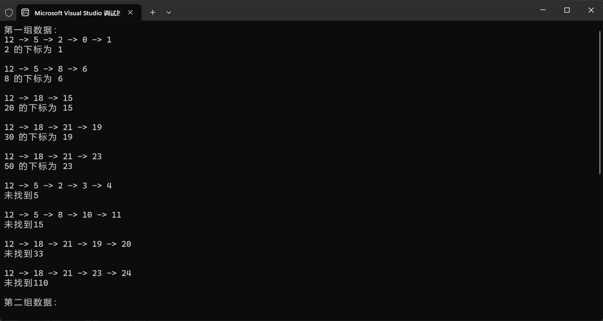
6.2
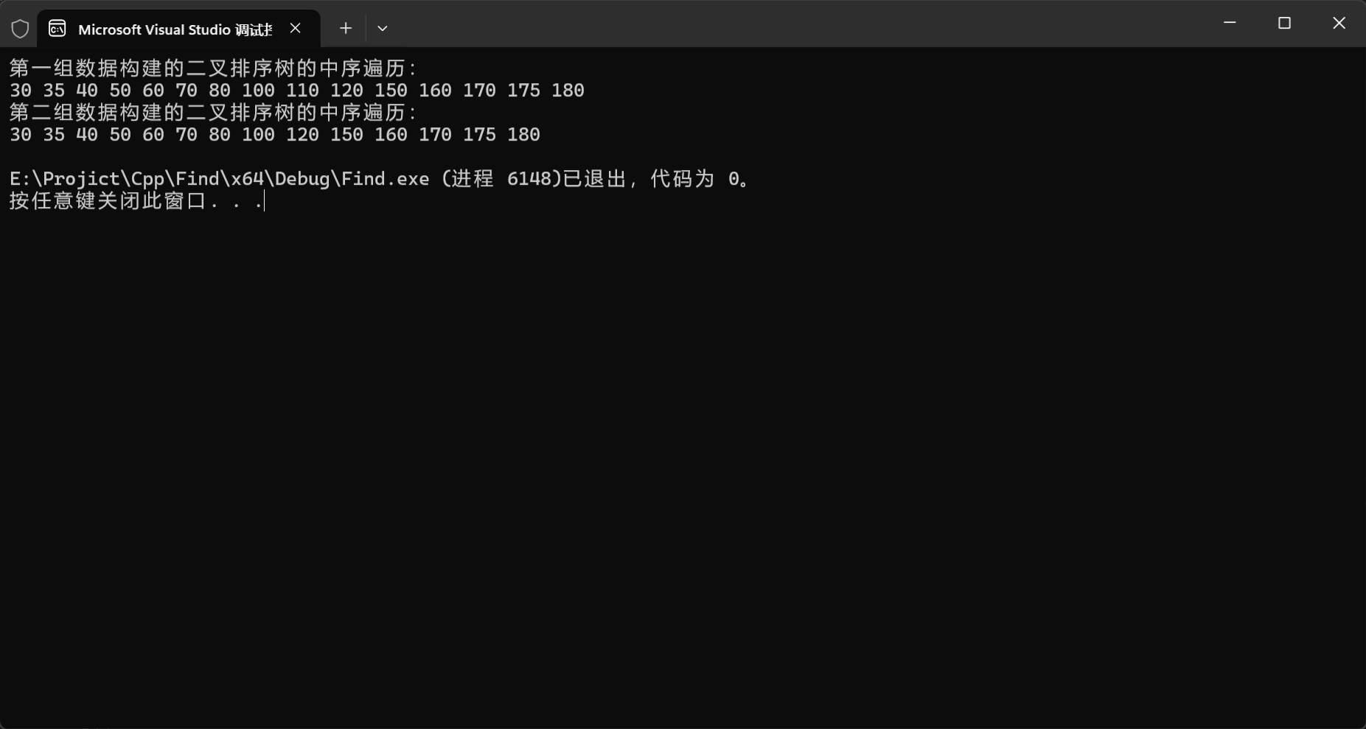
6.3
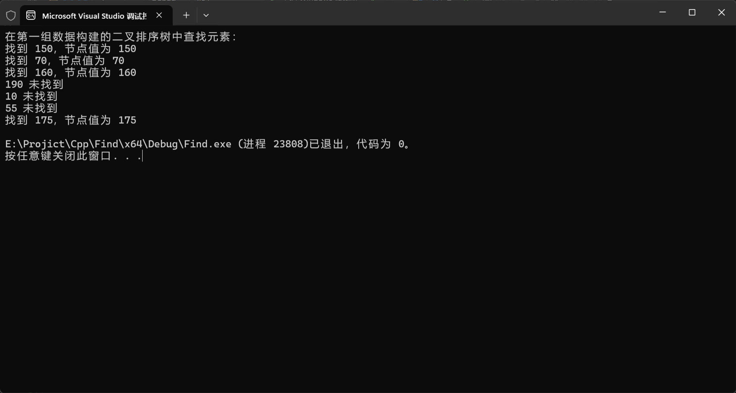
6.4
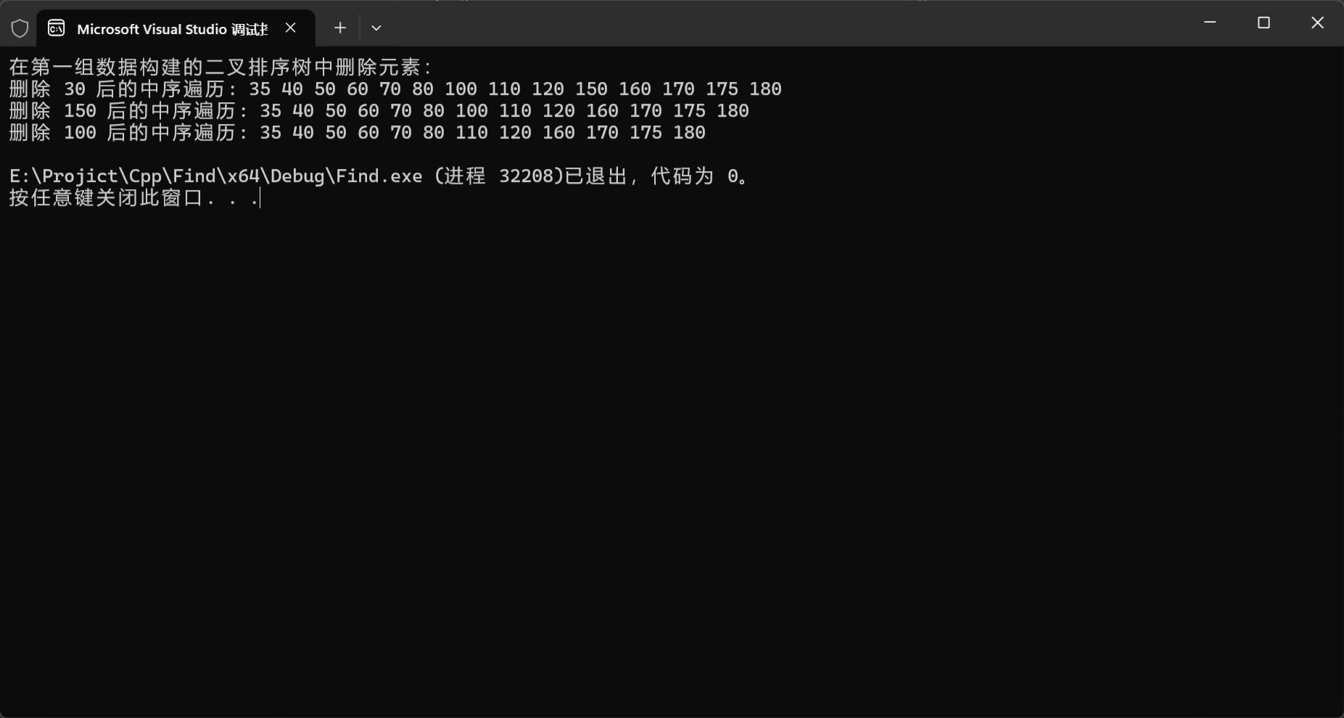
6.5
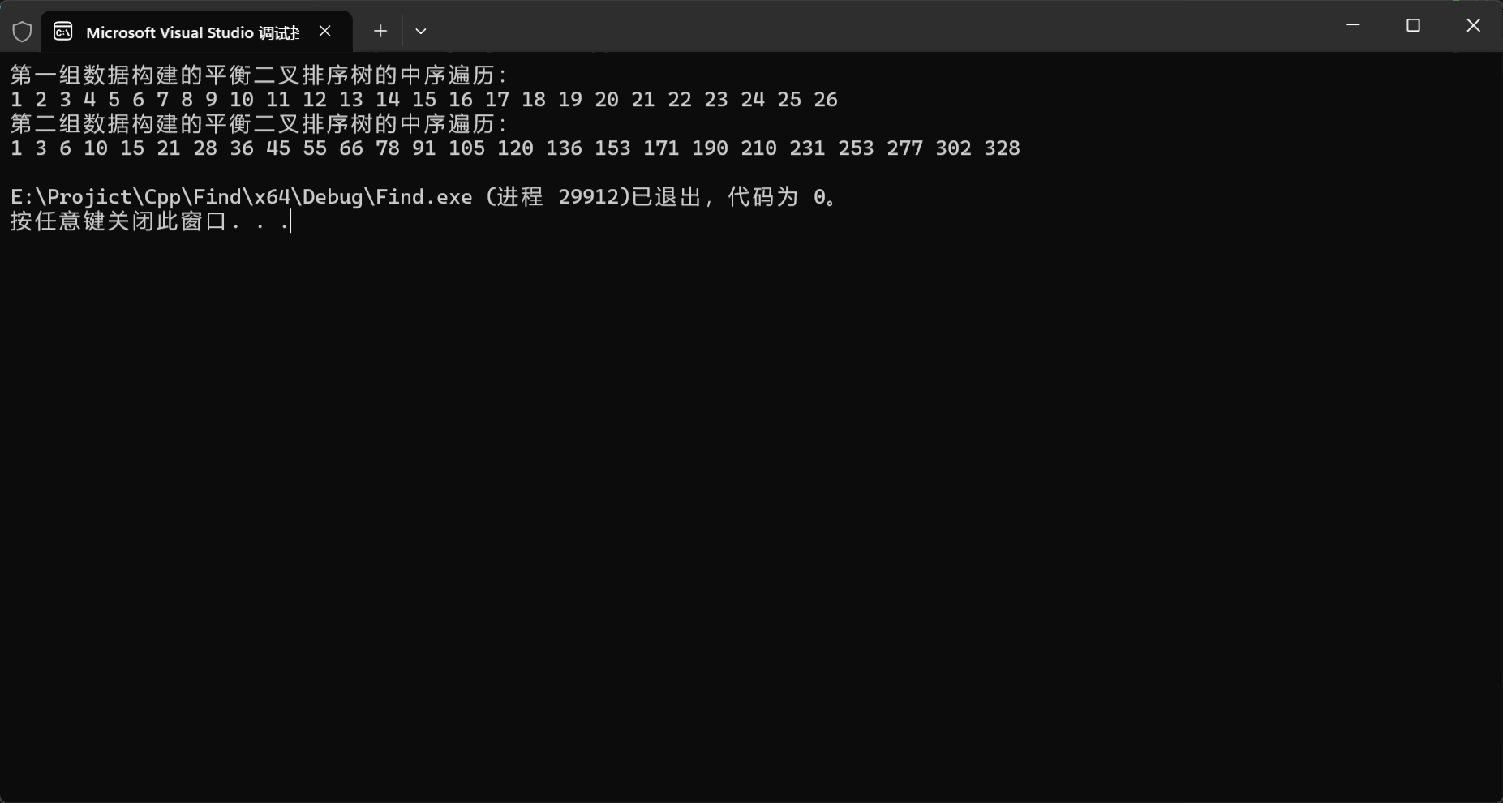
- 总结、心得和建议
查找算法是高效数据检索的核心。无论是在内存中查找数据，还是在磁盘上检索信息，快速查找算法能够显著提高系统性能。高效的查找算法可以大大减少检索时间，因此学习众多查找算法是必要的。查找算法的时间复杂度直接影响其性能。线性查找的时间复杂度为O(n)，而二分查找和二叉排序树查找的时间复杂度为O(log n)。理解并分析算法的复杂度对于选择合适的算法至关重要。实现查找算法时，需要仔细考虑边界条件和特殊情况，例如查找范围为空、目标元素不在数据集中等。而有时候数据结构决定了算法的操作方式。例如，二分查找依赖于有序数组，而二叉排序树则是基于树结构。合适的数据结构能大大简化算法设计和实现。这些情况的处理直接影响算法的正确性和鲁棒性。这对于提高系统性能、解决实际问题和推动技术进步都具有重要意义。

